Беседа с детьми старшего дошкольного возраста

о Дне Победы

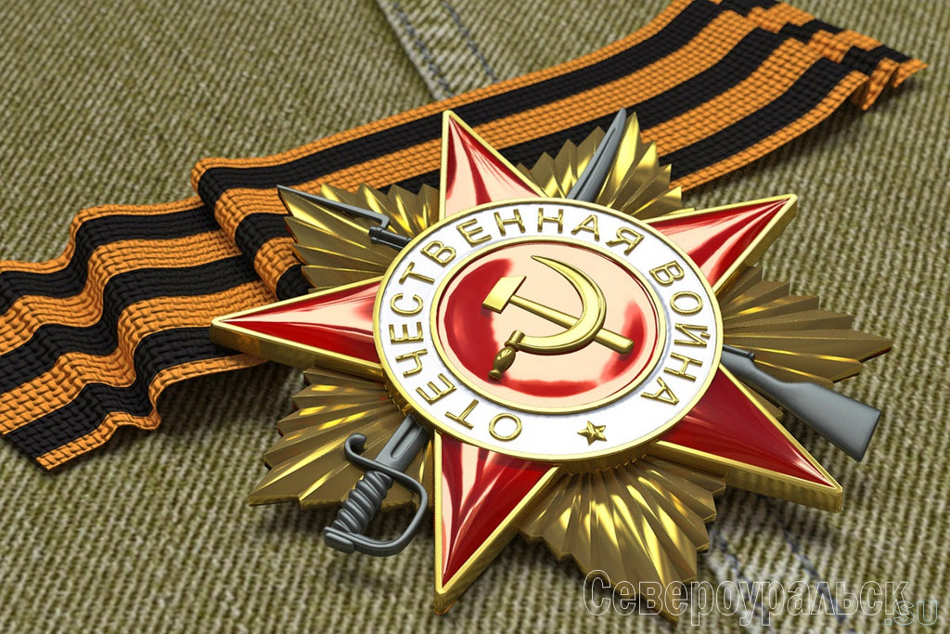

9 мая наш народ отмечает праздник – День Победы. В этот день мы радуемся за то, что наша страна стала свободной и одержала победу над фашистской Германией. И в то же время мы грустим о тех людях, которые защищая нашу Родину, погибли.
Флаг России гордо развевается,
В день Победы праздник начинается,
Он великий, праздник — не простой,
С сердцем искалеченным, душой...
Сколько пострадало в той войне,
Полегло от пули и в огне...
Бед и слез нам прошлых не понять,
Но нельзя об этом забывать!
В этом году мы празднуем 75-ю годовщину Победы в Великой Отечественной войне. 22 июня 1941 году началась война между нашей страной и фашистской Германией. Как ты думаешь, зачем на нашу страну напали фашисты? (ответ ребенка). Да, это была очень страшная война. Фашисты хотели захватить нашу страну и превратить наших людей в своих рабов. Но у них ничего не получилось. Смелый, отважный наш народ не дал этого сделать.
Во время войны было много сражений, иногда наши войска переходили в наступление, а иногда им приходилось и отступать. В самом начале войны фашисты очень близко подошли к Москве. В то время командовал нашими войсками Георгий Константинович Жуков, и ему удалось отстоять Москву!
Очень скоро враги оказались рядом с городом Ленинградом. Днем и ночью фашисты бомбили и обстреливали Ленинград. Полыхали пожары, падали на землю убитые. Враги не сумели захватить город силой, тогда они решили задушить его блокадой. Фашисты окружили город, перекрыли все выходы и входы в город. И город оказался в блокадном кольце.
Что такое блокада? (ответ ребенка). Это осадное кольцо, в которое взяли город. В город перестало поступать продовольствие. Отключили свет, отопление, воду. Настали страшные, тяжелые блокадные дни. Их было 900… Это почти 2,5 года. Город регулярно обстреливали с воздуха по 6-8 раз в сутки. И звучала воздушная тревога. Когда люди слышали сигнал, то все прятались в бомбоубежище, и чтобы их успокоить по радио звучал звук метронома, который напоминал звук биения сердца, говорившим людям, что жизнь продолжается.
А что такое бомбоубежище? (ответ ребенка). (Это специальные помещения под землей, где можно было укрыться от бомбежки.)
Жизнь в городе становилась все труднее. Зимой в домах не работал водопровод, от сильных морозов вода в нем замерзла. Еле живые люди спускались на невский лед за водой. На санки ставили ведра, бидоны и набирали воду из проруби. А потом долго, долго везли домой.
Норма хлеба снизилась в 5 раз, вот такой кусочек хлеба давали жителю блокадного Ленинграда - 125 грамм. И все, больше ничего - только вода.
Дома не отапливались, не было угля. Люди в комнате ставили маленькие железные печурки, а в них жгли мебель, книги, письма, чтобы как- то согреться. Но даже в самые лютые морозы люди не тронули в городе ни одного дерева. Они сохранили сады и парки для будущих поколений.
Вот какое тяжелое испытание выпало ленинградцам. Это был их подвиг. До сих пор в этом городе сохранилось особое отношение к хлебу. Тебе понятно почему? (ответ ребенка).
Несмотря на такое тяжелое время, Ленинград продолжал жить и работать. Работали детские сады, школы. И те дети, которые могли, учились в школе. Это был подвиг маленьких ленинградцев.
В январе 1944 года наши войска перешли в наступление. 4,5 тысячи орудий обрушили смертоносный удар на врага. И вот пришел этот час. 27 января 1944 года советские войска прогнали фашистов с Ленинградской земли. Ленинград был освобожден от блокады.
Очень тяжелая битва шла за город Сталинград (сейчас его называют – Волгоград). Фашисты разбомбили город почти полностью, но никак не могли его взять. Если бы они взяли Сталинград, то могли бы победить в этой войне, но наши солдаты – герои, они боролись за каждый дом, за каждый этаж. Тяжело солдатам далась победа под Сталинградом, но они выстояли.
Спросить ребенка: «Кто воевал на фронте?» (артиллеристы, пограничники, солдаты, врачи, санитары, танкисты, летчики, моряки, саперы и т.д).
Но тяжело было не только солдатам, морякам, артиллеристам, танкистам, летчикам, саперам и др. Тяжело во время войны было всем. Женщины встали за станки, они работали днем и ночью, выпуская для фронта оружие, снаряды, танки, самолеты. Подростки тоже вставали к станкам, они готовили гильзы для патронов, собирали винтовки, шили солдатам одежду. На полях тоже было много работы, кому-то нужно было пахать землю, сеять хлеб и выращивать его, ведь человеку необходима еда. Женщины-воины с честью выполняли свой долг во всех родах войск. За время войны они стали летчицами, танкистами, зенитчицами, пулеметчицами, разведчицами, снайперами, связистками, медсестрами. Хоть и не женское это дело воевать, но они храбро сражались с врагом.
Люди жертвовали всем, своим здоровьем, временем, сном. На улицах редко смеялись дети, ведь даже у самых маленьких жителей нашей страны были свои обязанности. Дети трудились наравне со взрослыми, старались помочь взрослым. Ведь всем очень хотелось, чтобы война поскорее закончилась.
Все жители нашей страны старались помочь армии. Каждый делал все, что мог для победы. Четыре долгих года шла жестокая и беспощадная война. Во время войны было много битв, после которых фашистам приходилось отступать. Самый последний бой с фашистами был за город Берлин, столицу Германии. Наши солдаты водрузили флаг нашей Родины над главным зданием Берлина – Рейхстагом. И 9 мая 1945 года наши войска одержали победу над войсками Германии. Вот такая тяжелая, продолжительная, великая, кровопролитная война была в истории нашей страны, нашего народа.
В годы Великой Отечественной войны тысячи и тысячи ярославцев сражались на фронтах Великой Отечественной войны. Более 220 наших земляков заслужили высокое звание Героя Советского Союза. Среди них летчики М.П. Жуков, В.М. Голубев, Б.Д. Щапов, танкист А.Ф. Наумов, партизанка Е.Ф. Колесова и многие другие. Их именами названы улицы нашего города. Уроженцами Ярославской области были прославленные полководцы маршал Ф.И. Толбухин и генерал армии П.И. Батов.
Благодаря тому, что жители нашей страны были дружными, отважными и любили свою Родину, они победили и не дали врагу захватить нашу землю. В настоящее время еще живы те, кто много лет назад воевал в той войне. Сейчас они очень старенькие люди. Их называют ветеранами. Каждый год в День Победы 9 мая они надевают все свои военные награды и собираются вместе, чтобы вспомнить те военные годы.
Расскажите ребенку у кого прадедушки и прабабушки тоже воевали в той войне, может быть, кто-то из них еще жив. Не забудьте поздравить их с праздником! А если увидите пожилого человека с орденами, то подойдите и поздравьте его с праздником, скажите ему «спасибо». Ветерану будет приятно, что мы помним о той трудной Великой Победе.
В День Победы, чтобы почтить память о погибших воинах, к подножию памятников возлагают цветы. В нашем городе есть мемориал, посвященный боевым и трудовым подвигам жителей города во время Великой Отечественной войны - Вечный огонь.
День Победы! День Победы!
В небе праздничный салют.
Отмечают этот праздник
Все вокруг — и там, и тут.
Я желаю всем на свете
Мира, счастья и тепла.
Без войны, под мирным небом,
Чтобы жили мы всегда!
